INDICAÇÃO Nº 199/2022
Data: 08 de abril de 2022
Ementa: reitera a sugestão para que o Executivo Municipal, através dos setores competentes, realize diversas melhorias no Conjunto Habitacional Itamaraty (BNH1), em especial o reperfilamento asfáltico, a substituição das atuais lâmpadas da iluminação pública por lâmpadas de LED e a substituição de árvores velhas ou que apresentam algum risco aos moradores, substituindo-as por novas plantas, mais adequadas para uso urbano.
Senhor Presidente,

Requer seja, após deliberação regimental do Plenário, encaminhada cópia do presente ao Prefeito Municipal, reiterando a sugestão contida na Indicação 638/2021, de autoria deste Vereador, para que o mesmo autorize os setores competentes desta Municipalidade a realizar diversas melhorias no Conjunto Habitacional Itamaraty (BNH1).

Visando atender ao anseio de diversos munícipes, este Vereador sugere que a Municipalidade execute melhorias no pavimento asfáltico, podendo esta ação ocorrer através de um reperfilamento. Por outro lado, há a necessidade de promover melhorias no sistema de iluminação pública, o que poderia ocorrer através da substituição das atuais lâmpadas por novas, de LED. Assim, haverá sensível melhora na luminosidade gerada, além de diminuir os custos de manutenção.

Por fim, é preciso que o poder público municipal identifique as árvores velhas e que apresentam algum risco aos moradores, substituindo-as por novas plantas, mais adequadas para uso urbano. Vale ressaltar que esta ação poderia ocorrer no quadrante situado entre a Avenida Maripá e as ruas Fortaleza, Natal e Mem de Sá, incluindo desta forma a Rua 7 de Setembro e as Travessas Gaúcha, Paulista, Carioca e Capixaba.

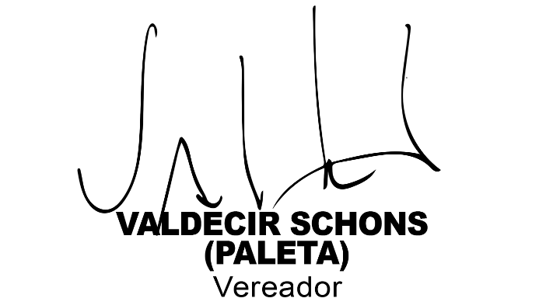
Sendo assim, e considerando a justificativa acima apresentada e as fotos em anexo, este Vereador fica no aguardo do pronto atendimento deste pleito por parte do Executivo Municipal.

NESTES TERMOS, PEDE DEFERIMENTO.
Plenário Ariovaldo Luiz Bier, em 08 de abril de 2022.

